LUCACIU ANANIA NICOLA

Avril Lavigne
Avril Ramona Lavigne ( 27 septembrie 1984, Belleville, Ontario) este o cântăreață, actriță și textieră canadiană, nominalizată de opt ori la Premiile Grammy și câștigătoare a șapte distincții Juno. Lavigne este una dintre cele mai importante personalități ale muzicii pop-rock actuale, compozițiile sale adresându-se, în general, adolescenților.
Până în prezent interpreta a lansat șase albume de studio: Let Go (2002), Under My Skin (2004), The Best Damn Thing (2007), Goodbye Lullaby (2011), Avril Lavigne (2013), album care îi poartă numele și Head Above Water (2019) răsplata prestației muzicale de calitate a cântăreței este reprezentată de cele 36 de milioane de albume comercializate la nivel internațional.
Avril Lavigne este cunoscută pentru vocea sa puternică, caracteristică altistelor, întinderea sa vocală măsurând aproximativ două octave. Personalitate cunoscută pentru acțiunile sale caritabile, dar și pentru spiritul antreprenorial dezvoltat, Lavigne debutează în industria cinematografică la începutul anului 2006, odată cu lansarea peliculei animate Peste tufiș.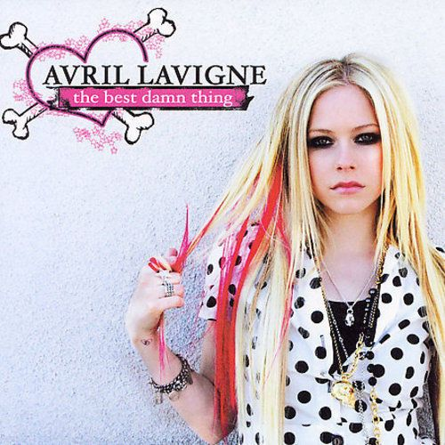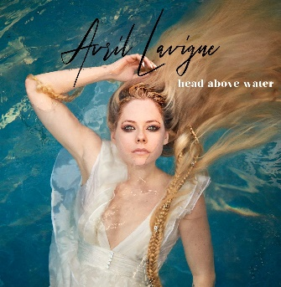 
Fiind adeptă a genurilor muzicale pop, rock și punk, Lavigne incorporează adesea chitarele electrice în șlagărele sale, având ca suport armoniilor vocale, compuse în tonalități înalte. În general, compozițiile sale abordează teme precum solitudinea, eșecul amoros sau motivația, iar cele mai întâlnite motive sunt ambiția, energia, distracția și celebrarea. Printre interpreții care au influențat-o cel mai puternic se numără Janis Joplin, Alanis Morissette, Courtney Love și formația americană Blink-182.
Odată cu apariția primului album de studio al interpretei, intitulat Let Go, criticii cotidianului american The New York Times remarcau faptul că discul „vorbește despre insecuritatea elevilor, auto-compătimirea și propria neprihănire”, folosind ritmurile muzicii pop-rock. Totuși, prin lansarea discului Under My Skin, Lavigne a început să experimenteze și alte genuri.
La debut, Lavigne era numită de presă și fani un „fenomen anti-Britney Spears”, având în vedere că ambele interprete erau tinere la vremea respectivă, însă muzica lui Lavigne era mai puțin comercială. Avril a comentat termenul într-un interviu: «Nu îmi place acel termen – „anti-Britney.” E stupid... Nu cred în așa ceva. Și ea (Britney Spears ) este o ființă umană. Dumnezeule, lăsați-o în pace!».

